Отчет по лабораторной работе №1

Дисциплина: Операционные системы

Абрамова Ульяна Михайловна

Содержание

# 1 Цель работы

Целью данной работы является приобретение практических навыков установки операционной системы на виртуальную машину, настройки минимально необходимых для дальнейшей работы сервисов.

# 2 Заданиe

1. Установка Linux на Virtualbox
2. Настройки после установки
3. Установка программного обеспечения для создания документации
4. Выполнение заданий для самостоятельной работы

# 3 Выполнение лабораторной работы

## 3.1 Установка Linux на Virtualbox

Virtualbox был установлен в прошлом семестре, поэтому перейдем к созданию виртуальной машины (рис.1,2)

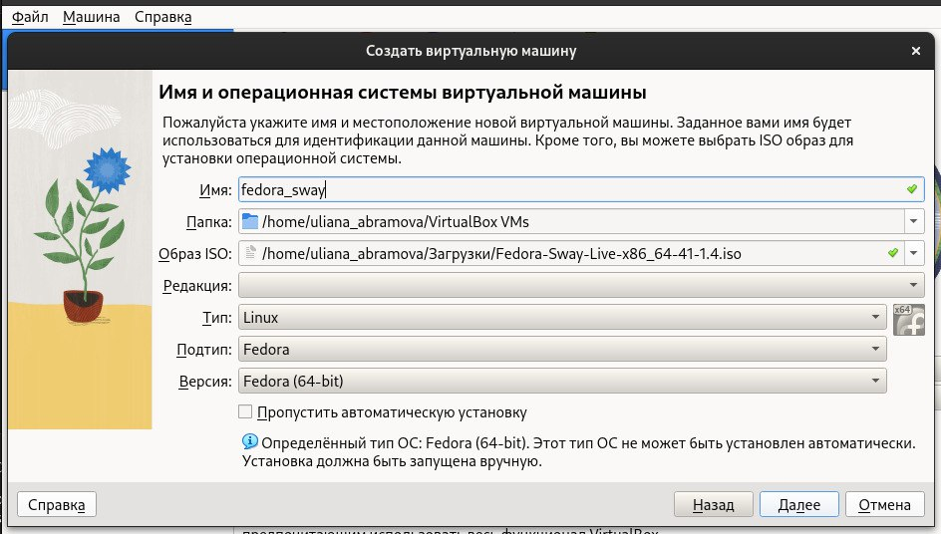

Рис. 1: создание виртуальной машины

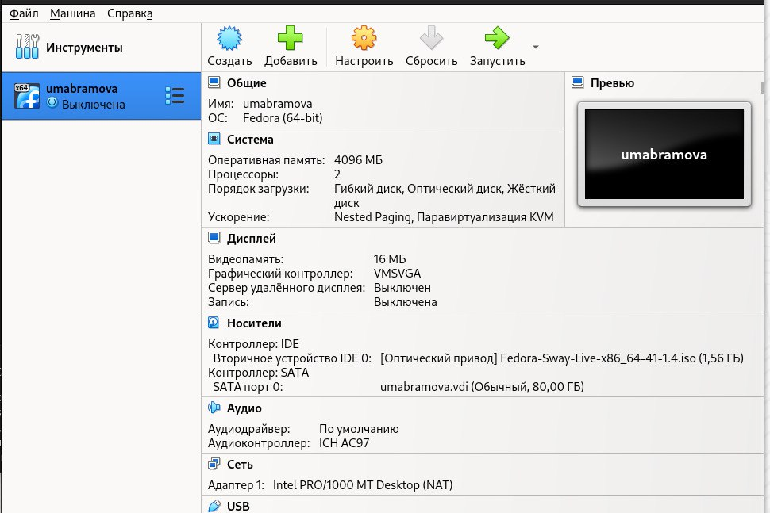

Рис. 2: создание виртуальной машины

## 3.2 Настройки после установки

После установки виртуальной машины, вхожу в OC под заданной при установке учетной записью и устанавливаю драйвера для Virtualbox (рис.3)

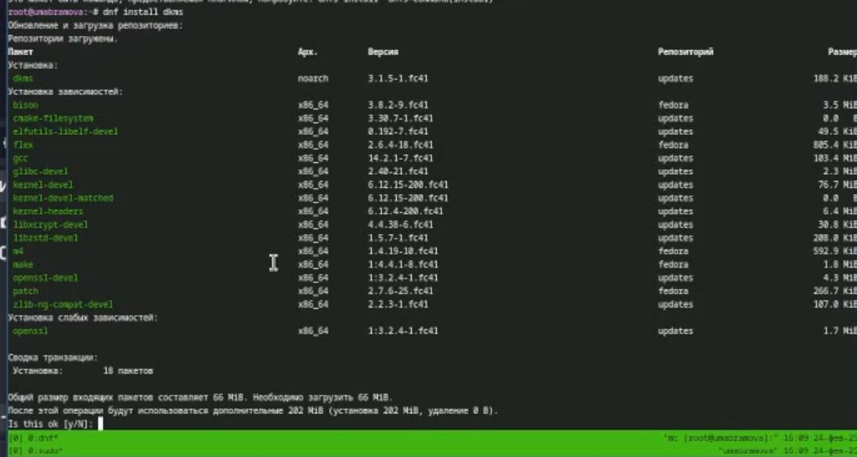

Рис. 3: установка драйверов для Virtualbox

Обновляю пакеты (рис.4)

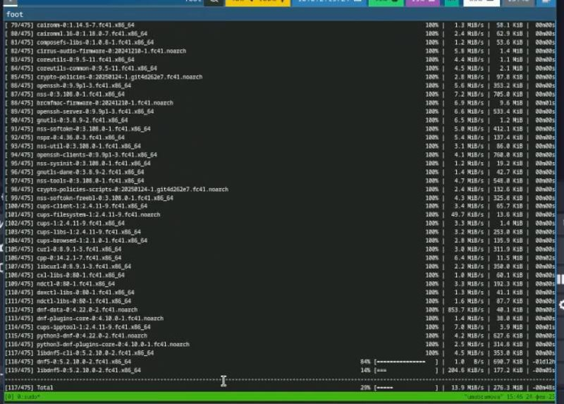

Рис. 4: обновление пакетов

Устанавливаю программу для удобства работы в консоли (рис.5)

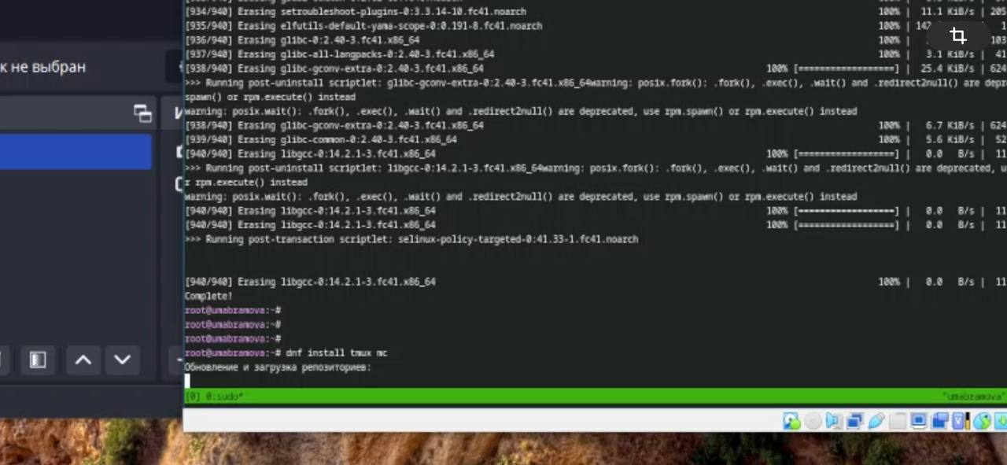

Рис. 5: повышение комфорта работы

Настраиваю автоматическое обновление (рис.6)

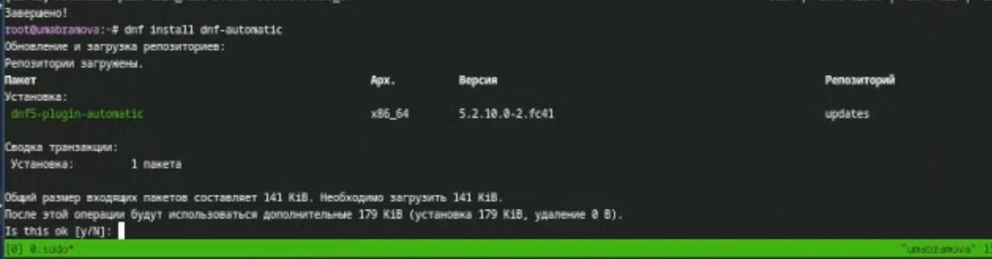

Рис. 6: автоматическое обновление

И отключаю SELinux (рис.7)

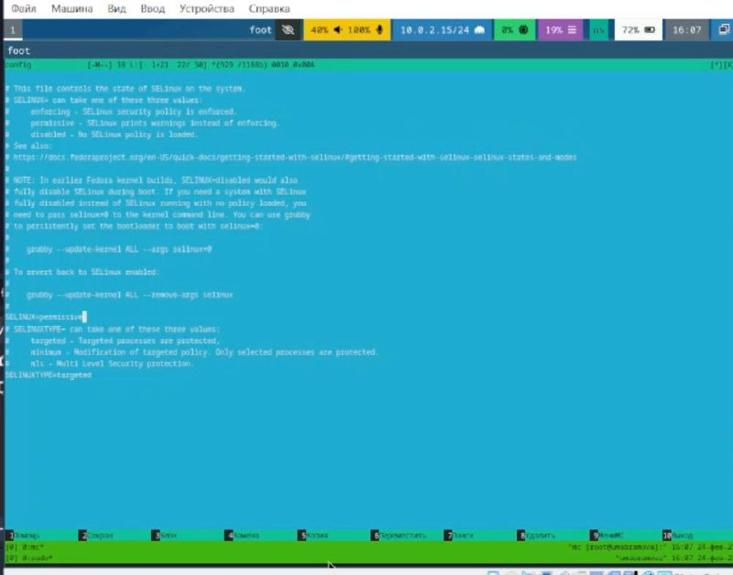

Рис. 7: замена значения

Далее настраиваю раскладку клавиатуры (рис.8)

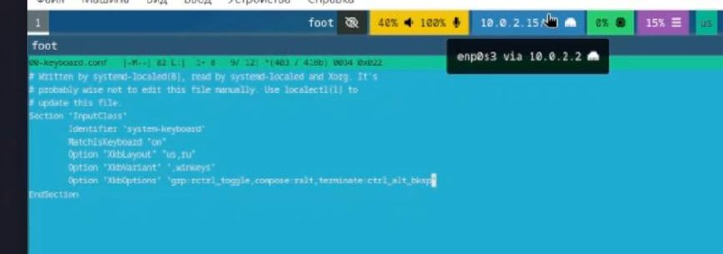

Рис. 8: настройка раскладки клавиатуры

## 3.3 Установка программного обеспечения для создания документации

Запустив терминальный мультиплексор tmux и переключившись на роль супер-пользователя, устанавливаю с помощью менеджера пакетов pandoc и pandoc-crossref для работы с языком разметки Markdown (рис.9) , а также дистрибутив TeXlive (рис.10)

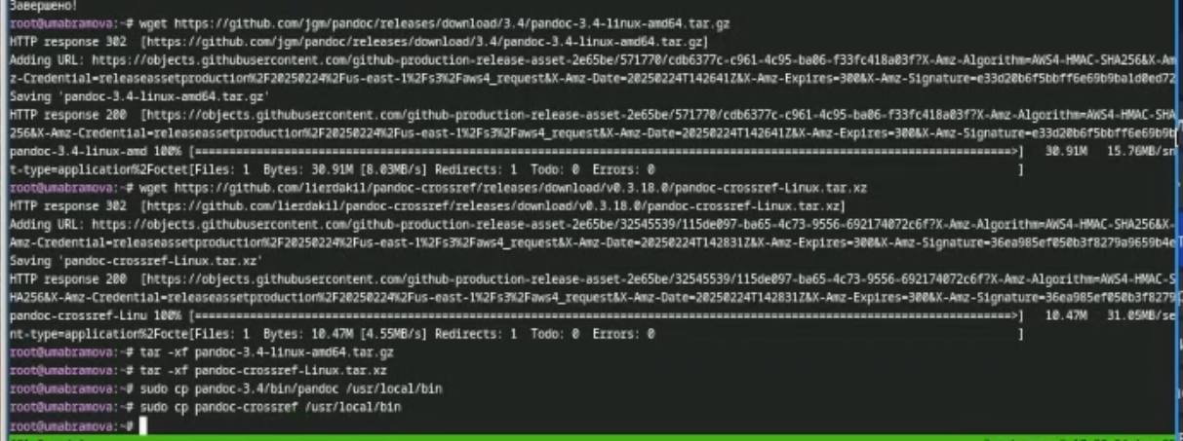

Рис. 9: Установка pandoc, pandoc-crossref

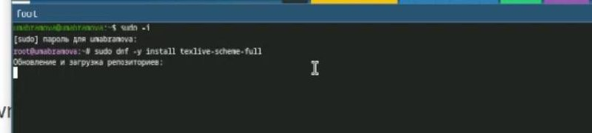

Рис. 10: установка texlive

## 3.4 Выполнение заданий для самостоятельной работы

Выполняя команду dmesg | grep -i “то,что ищем”, получаю информацию о версии ядра Linux, частоте и модели процессора, объеме доступной оперативной памяти, типе обнаруженного гипервизора и файловой системы корневого раздела и последовательности монтирования файловых систем (рис.11,12)

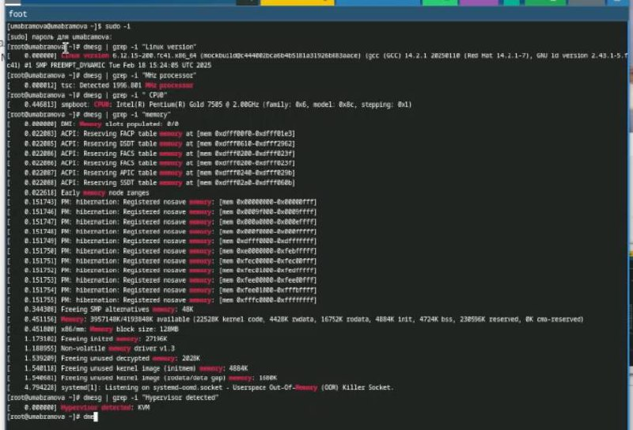

Рис. 11: Выполнение команд dmesg | grep -i “то,что ищем”

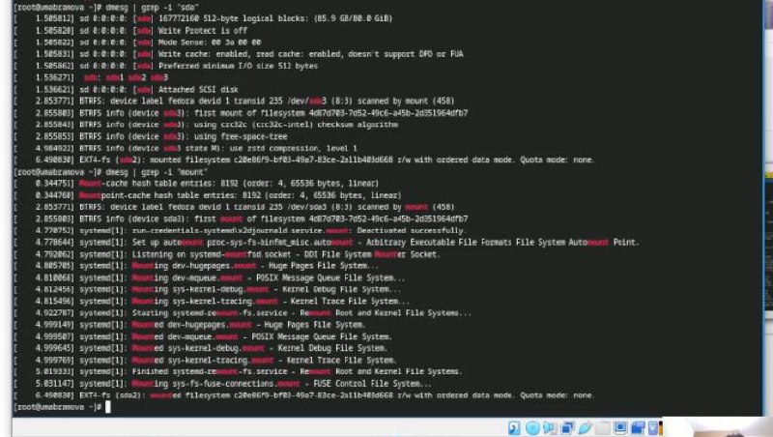

Рис. 12: Выполнение команд dmesg | grep -i “то,что ищем”

# 4 Выводы

Я приобрела практические навыки установки операционной системы на виртуальную машину и настройки минимально необходимых для дальнейшей работы сервисов.

# Список литературы

[Операционные системы](https://esystem.rudn.ru/mod/page/view.php?id=1224227)